幸 福 日 记
时 间：2020.6.30 地 点:丁香树班 记 录：艾心
- 晨间活动：
清晨，凉爽的微风吹向了大地，为沉闷的天气带来一丝凉爽！勤劳的丁香宝宝早早地就来到了幼儿园，今天的晨间活动是区角游戏，宝贝们纷纷选择了自己喜爱的区角进行游戏，伴随着宝贝们开心的笑声美好的一天开启啦！
- 生活礼仪：
今天的营养早餐是：鸡丝花生粥、西葫芦炒蛋、椒盐卷；营养午餐是：炸酱面、营养面汤；加点是：香蕉、红糖苹果茶；营养晚餐是：黄瓜炒肉片、开花紫薯馒头、红豆粥。在舒缓的用餐音乐中宝贝们大口大口的吃着饭，可真美味呀！
三、自主探索：
今天的幸福体验是格瑞妈妈带来的趣味主题《不一的翅膀》。先带宝贝们看一张图，带宝贝们认识这是一种什么鸟类！请宝贝们仔细观察它跟其它鸽子有什么不同！接下来带宝贝们听故事，点点是一只不喜欢出门的鸽子，它为什么不喜欢出门？梓妍宝贝举手告诉大家：“点点不敢出门是因为它翅膀上的点点，怕被嘲笑。”为什么点点在家门口发现了一个写着“急”字的信封，因为点点发现自己和其他鸽子不一样，他可以飞的很快；重阳宝贝说：“信鸽飞的真快，像闪电一样！”信鸽还可以像什么一样快；白白宝贝说：“信鸽飞得真快，像箭一样快。”还可以像风一样快呢。最后鸽子找回了自信，非常喜欢它的翅膀。那小朋友们如果你们是点点你会怎么做！
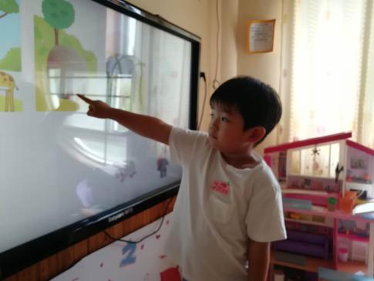
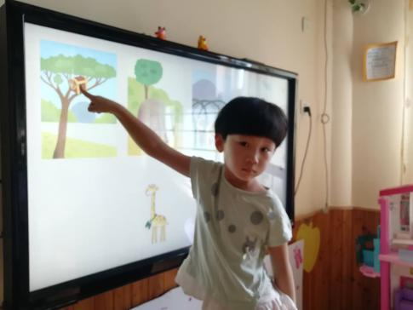
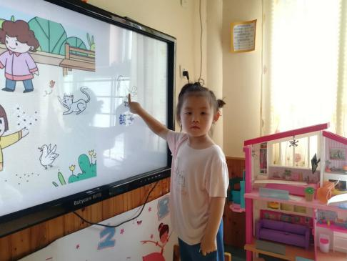

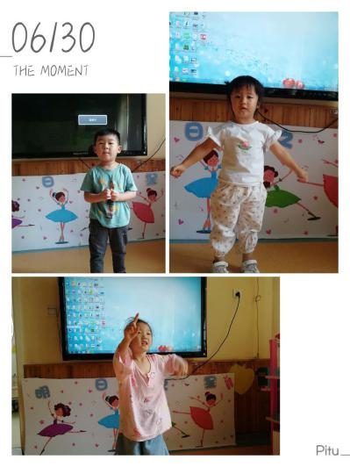
四、风采展示：
本周的才艺展示内容是儿歌《禾苗破土》。小明星凯阳，宝贝声音洪亮手上动作也做的非常棒哦；小明星佳欣，宝贝不仅声音洪亮动作也非常棒呢；小明星子墨，宝贝声音非常洪亮哦！大朋友们可不要吝啬自己的掌声哦。期待明天才艺展示的小明星精彩的表演。
- 家园共育：
1、本周才艺展示的内容是儿歌《禾苗破土》，周三才艺展示的小明星有：邵梓涵、万懿含、万艺瑄；请家长引导宝贝提前准备才艺展示的内容哦。

